Протесты в Венесуэле повторяют неудачи движения в защиту Палестины
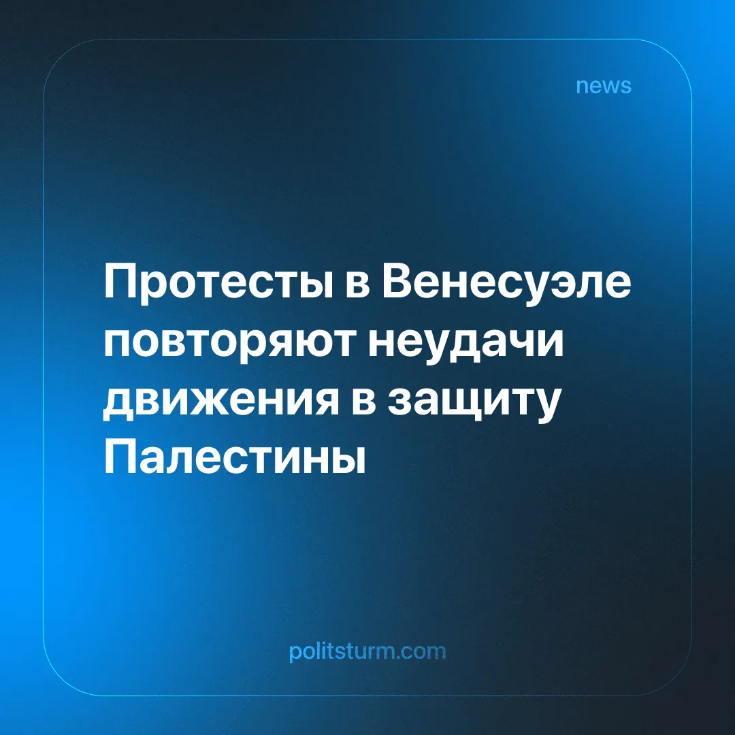

Оригинальная статья
2026-02-08
1 мин. на чтение

Акции протеста против вторжения США в Венесуэлу не привели к изменению американской политики. Всё происходит аналогично протестам против израильского вторжения в Газу.
Детали. Военная операция США вызвала внутренние протесты в более чем 100 городах, включая крупнейшие американские центры (Нью-Йорк, Вашингтон, Лос-Анджелес). Основными лозунгами и требованиями были немедленное прекращение военных действий, дипломатическая деэскалация и соблюдение норм международного права.
► В Соединенных Штатах запланированные антивоенные демонстрации были в значительной степени отодвинуты на второй план после смертельного ранения гражданина США сотрудниками иммиграционной полиции в Миннеаполисе 7 января. Это сместило фокус внимания на федеральную иммиграционную политику и насилие со стороны государства внутри страны.
► Для администрации президента США протесты прошли практически незамеченными. Гораздо больше внимания было уделено действиям иммиграционной полиции, “приобретению” Гренландии и протестам в Иране. Реакция администрации Трампа аналогична первоначальной реакции администрации Байдена на израильское вторжение в Газу.
Контекст. 3 января 2026 года, после авиаударов, спецназ США захватил президента Венесуэлы Николаса Мадуро. Эта эскалация является прямым следствием сложившейся империалистической системы и усиления напряженности между США и Китаем. Вашингтон вновь действует как региональный гегемон, чтобы обеспечить контроль над стратегическими ресурсами и сферами влияния.
► Представители китайского блока, включая саму КНР, Россию и Иран, формально осудили удары как акты насилия и нарушение Устава ООН. Несмотря на заявления о «резких дипломатических протестах» в Совете Безопасности ООН, эти державы не предоставили конкретных контрмер или материальной поддержки. Это фактически означает принятие нового регионального статус-кво при одновременном использовании интервенции как доказательства беззакония США.
► Несмотря на использование социалистической риторики, администрация Мадуро представляла капиталистические интересы. На Мадуро лежит ответственность за репрессии против коммунистов, запрет профсоюзов и поддержку идей Троцкого. Подробнее читайте в позиции нашей организации.

Оригинальная статья

